界面设计：

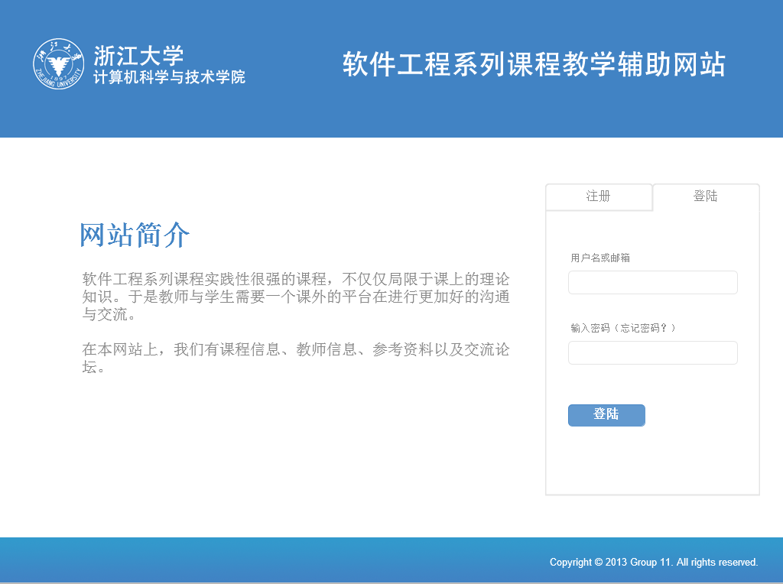

这是网站的登录界面。用户在右侧输入用户名和密码即可登录。同时也提供了密码找回的功能。

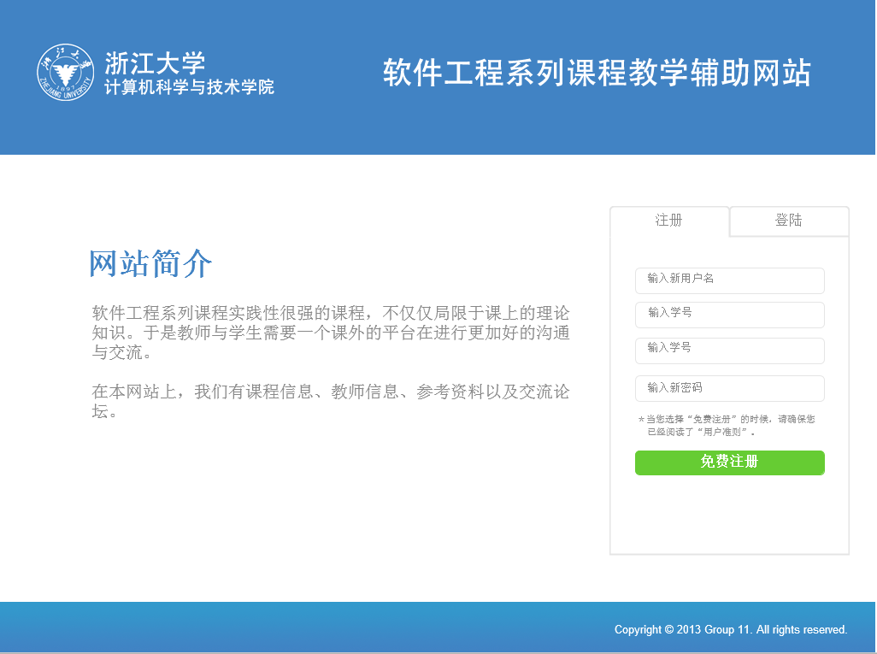

这是网站的注册界面。游客需要提供用户名、学号、真实姓名和密码四项内容。之后会向用户的学号校内邮箱，用户需要登录他的校内邮箱

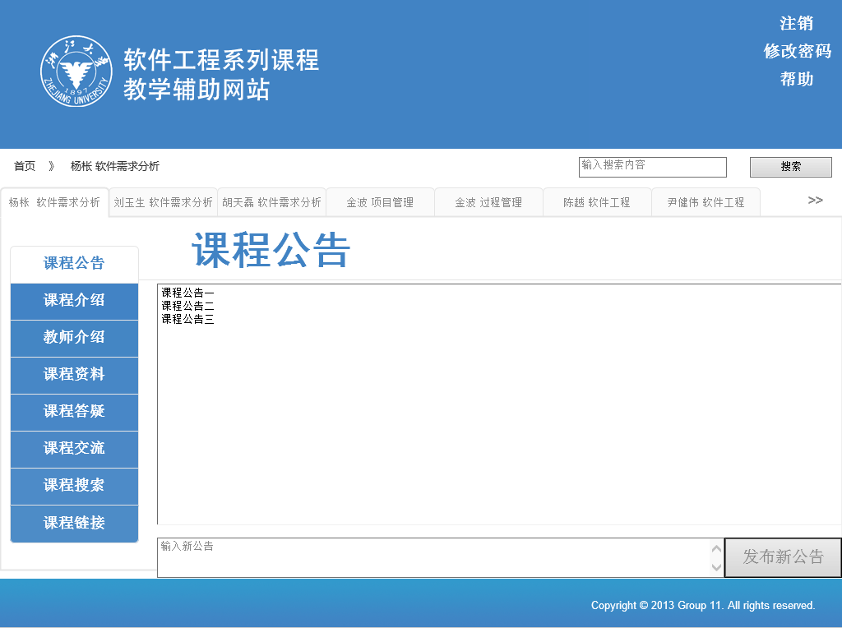

这是用户登录后的主界面。这里是以杨枨的账号登录为例。作为该页的教师用户，他可以发布新的课程公告。通过字啊下面文字框中输入公告内容，点击按钮即可发布新的公告。

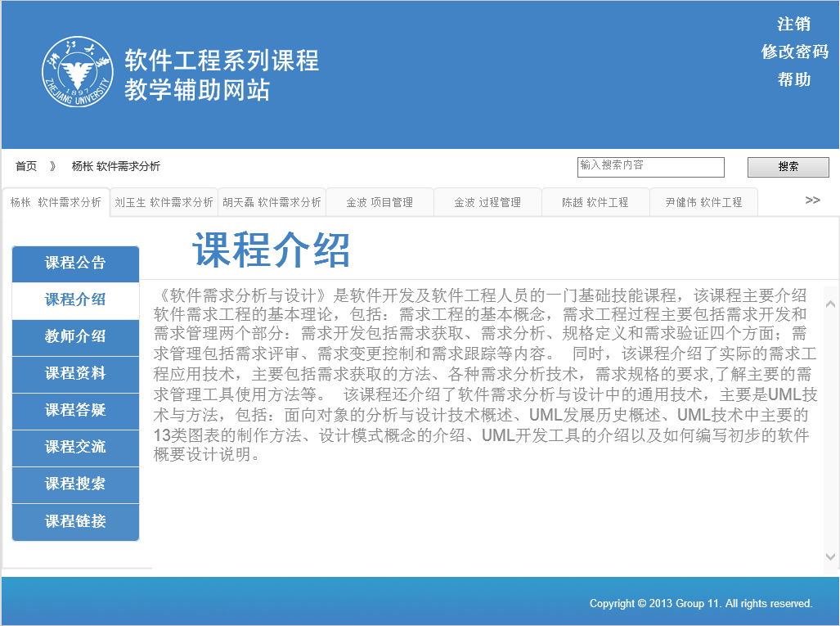

这是课程介绍页面。由教师来编写课程的内容，以HTML文件的形式发给管理员，并由管理员发布到网页上。

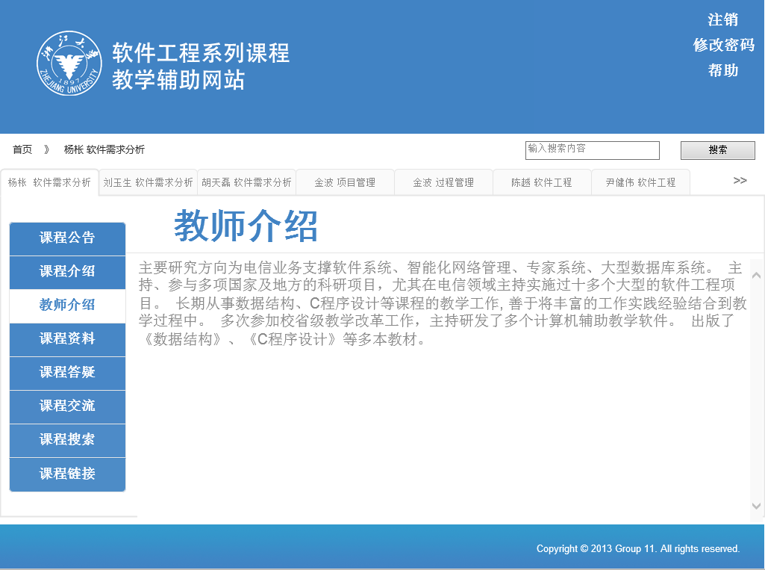

这是课程的教师介绍页面，同样由任课老师自己编写成HTML文档放到页面上

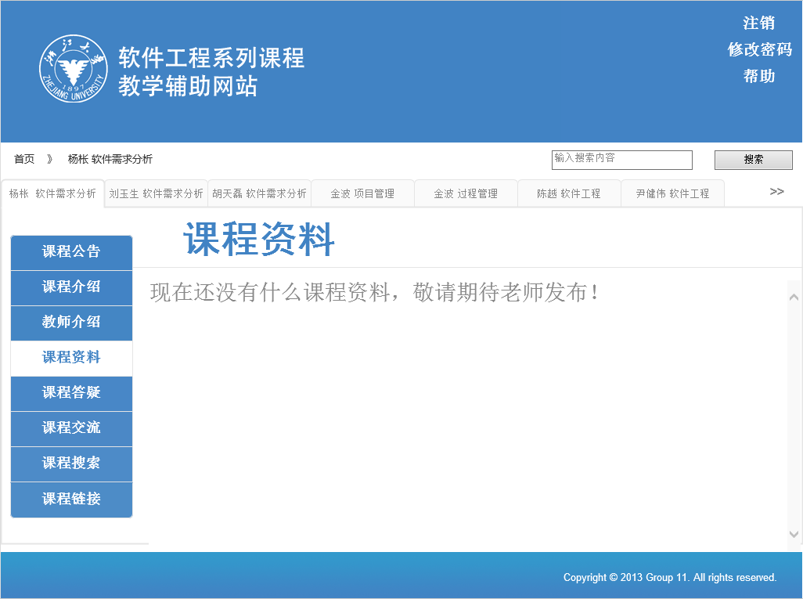

这是课程资料页面。由教师自己编写，并交给管理员发布到网站上。

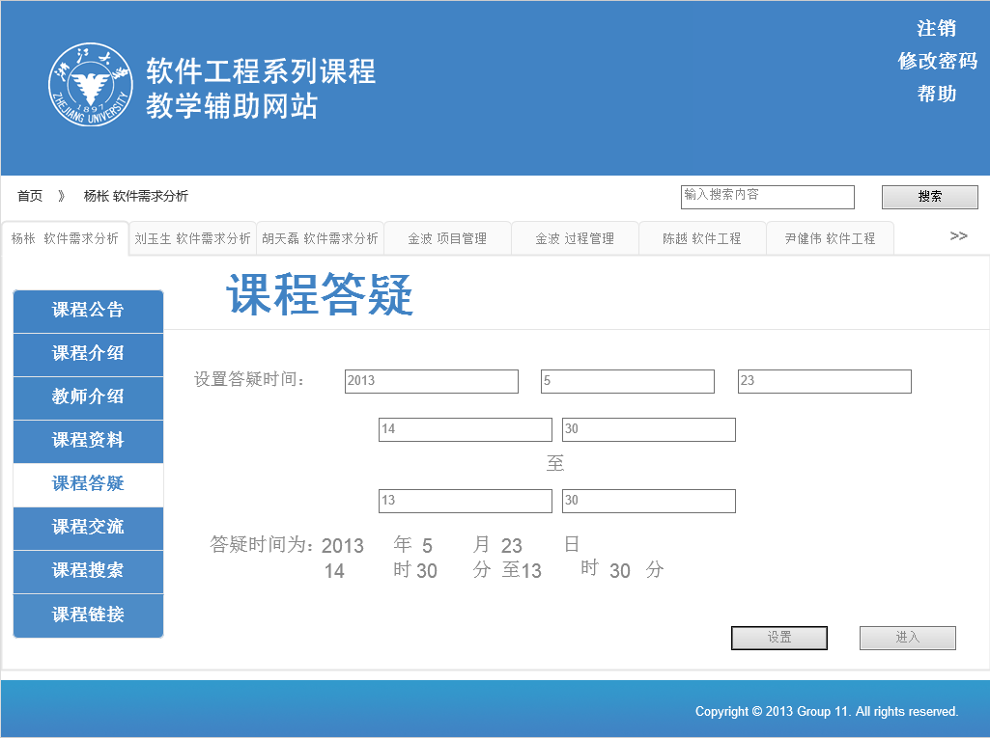

课程答疑页面。作为该课程的教师用户，可以设置答疑的时间，并在该时间段内进入答疑面板，解答同学们的疑问。

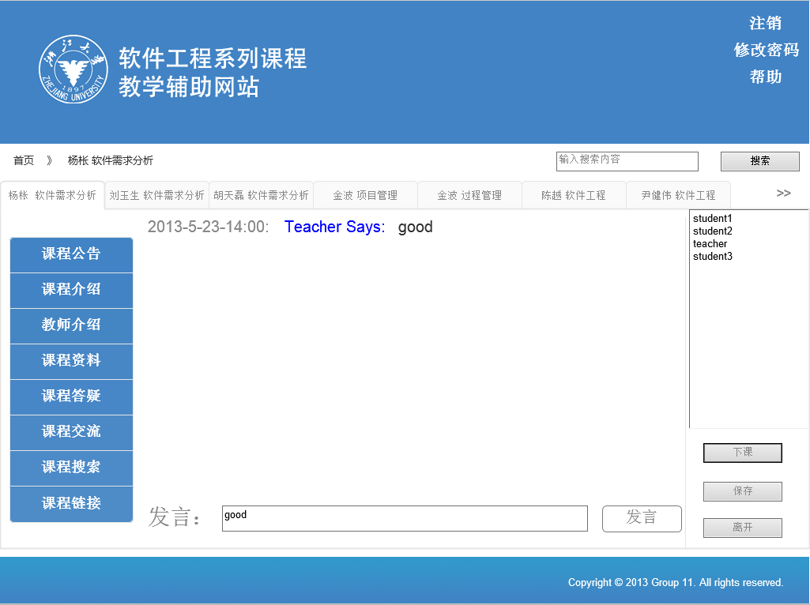

这是进入答疑之后的面板。用户可以发言，保存发言内容，或是离开。教师用户还可以提前下课。

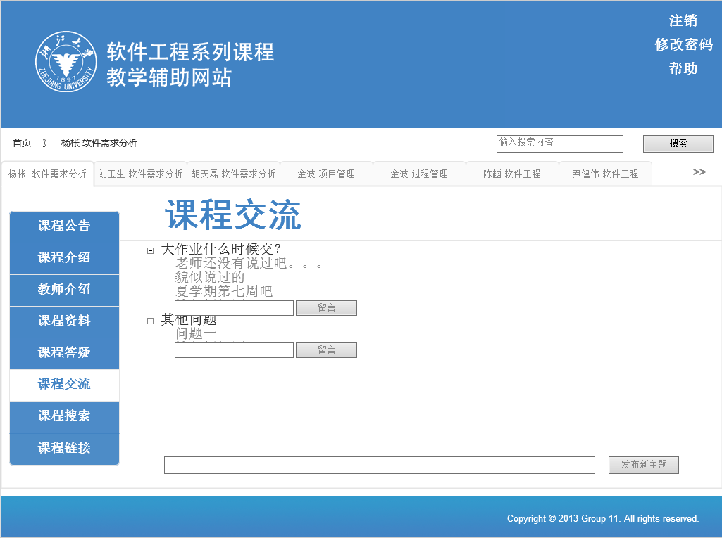

这是课程交流的页面，老师和学生都可以在该页面上回答问题和留言，或是发起新的主题，引发讨论。

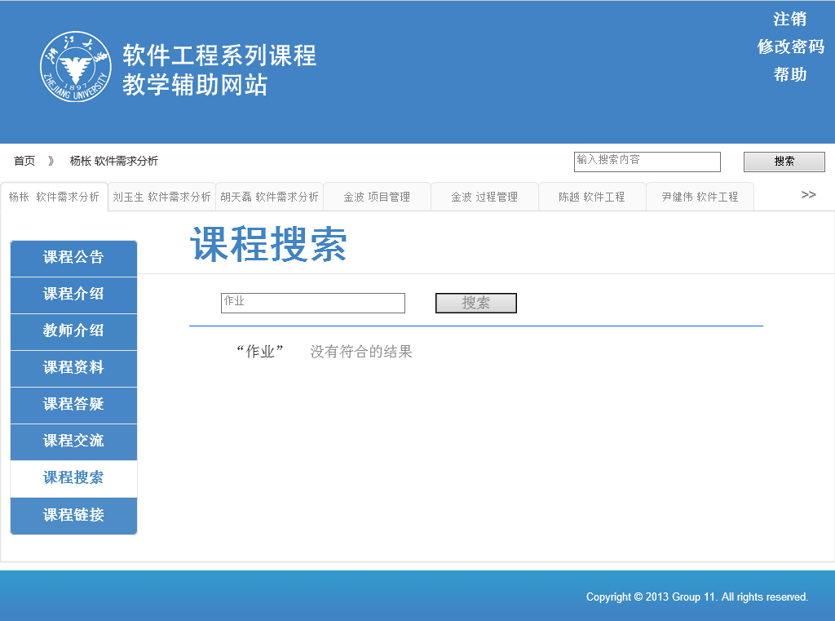

这是课程搜索页面，用户可以在这个页面上搜索网站上跟课程有关的内容。

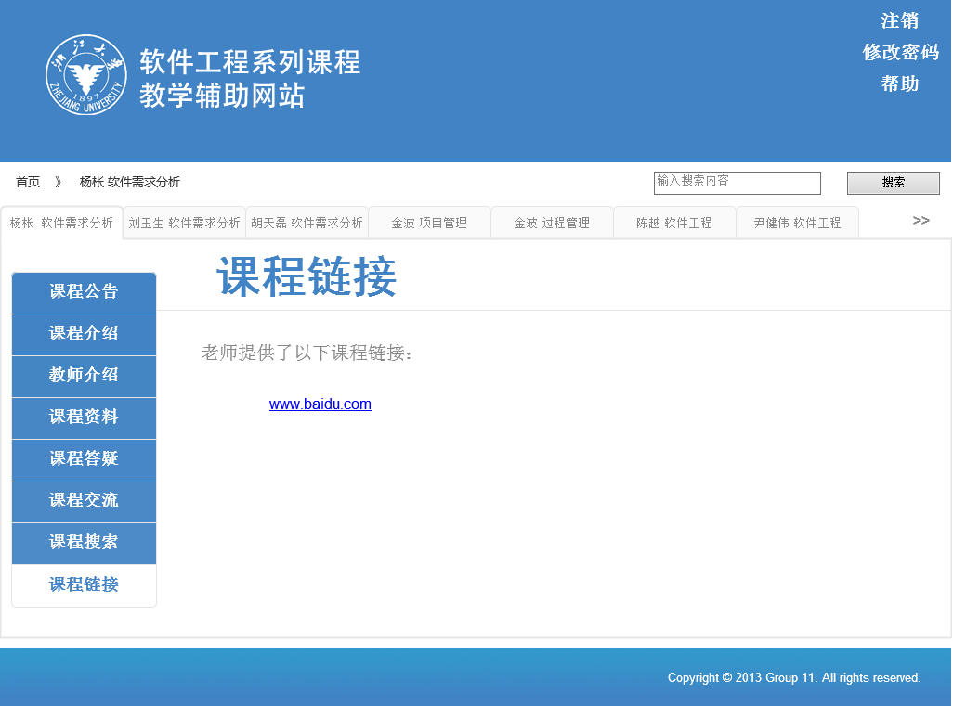

这是课程链接页面。上面显示的是由该课程的任课老师发布的跟课程相关的网站链接。同学们可以通过这些链接来获取更多的课程内容。

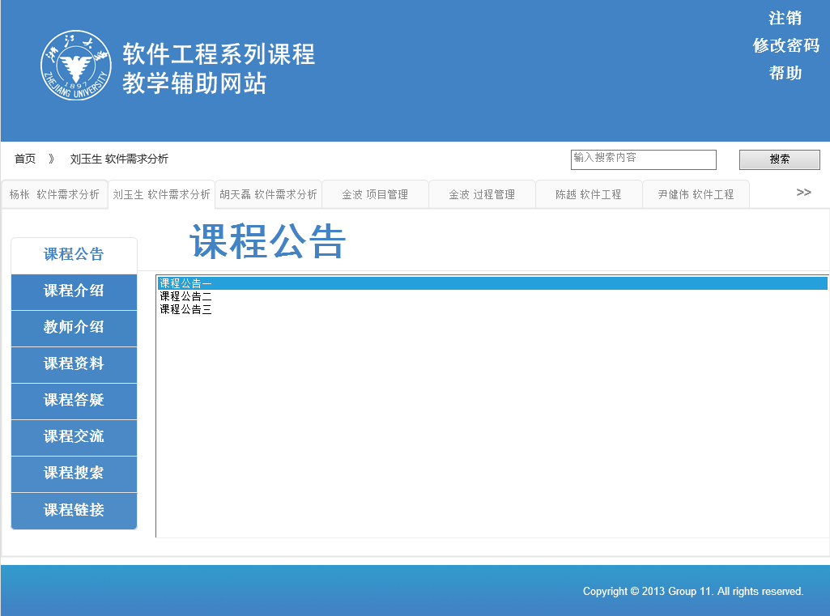

这是以学生用户身份进入的课程公告页面。学生用户只能查看教师和管理员发布的课程公告，不能发布公告。

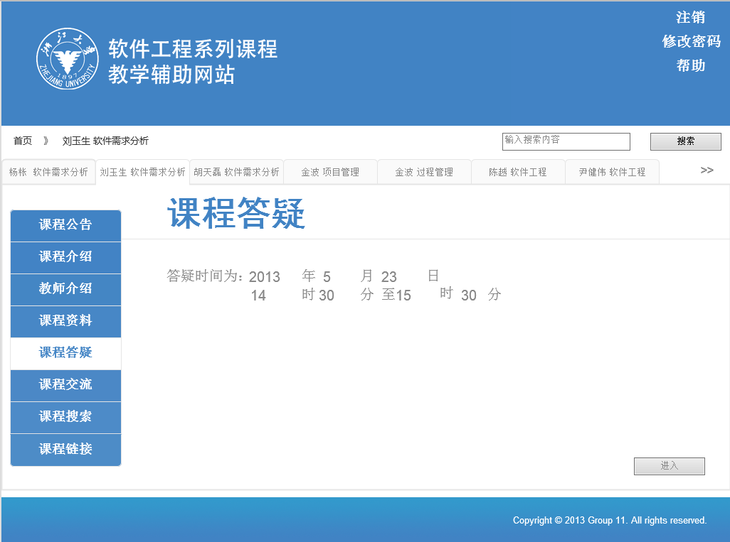

这是学生用户的课程答疑界面。学生用户只能看到由教师用户设置的答疑时间，并可以在该时段内进入答疑面板。

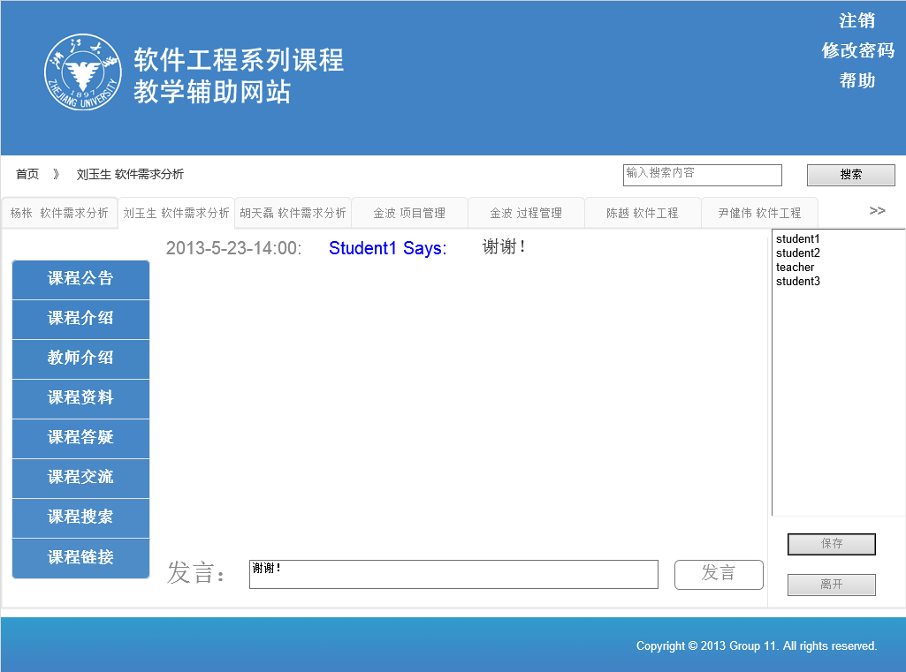

这是学生用户的答疑界面。学生用户可以发言、保存答疑内容，以及离开答疑。但是不能使用教师的下课功能。

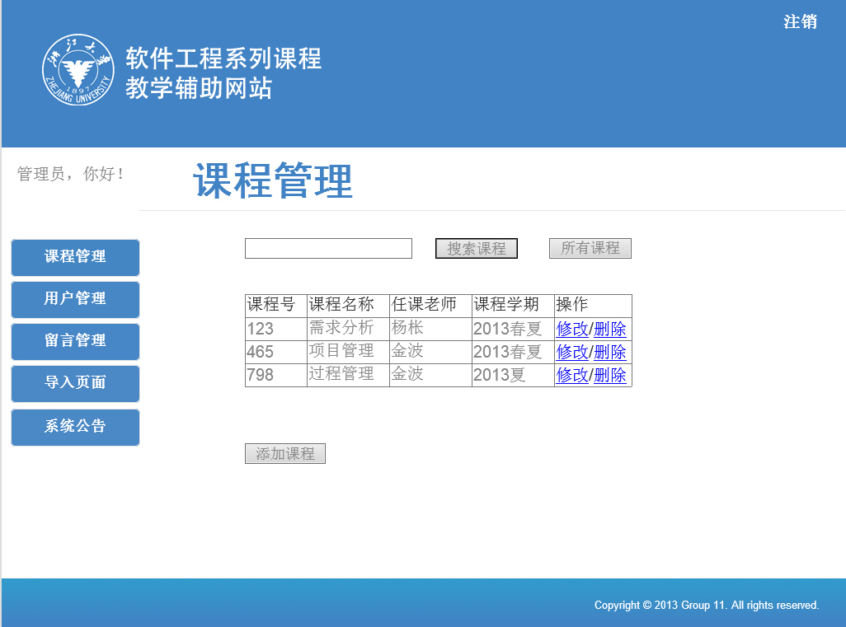

这是管理员用户登录后的界面，也是课程管理的主界面。管理员可以搜索课程，修改课程信息和添加、删除课程。

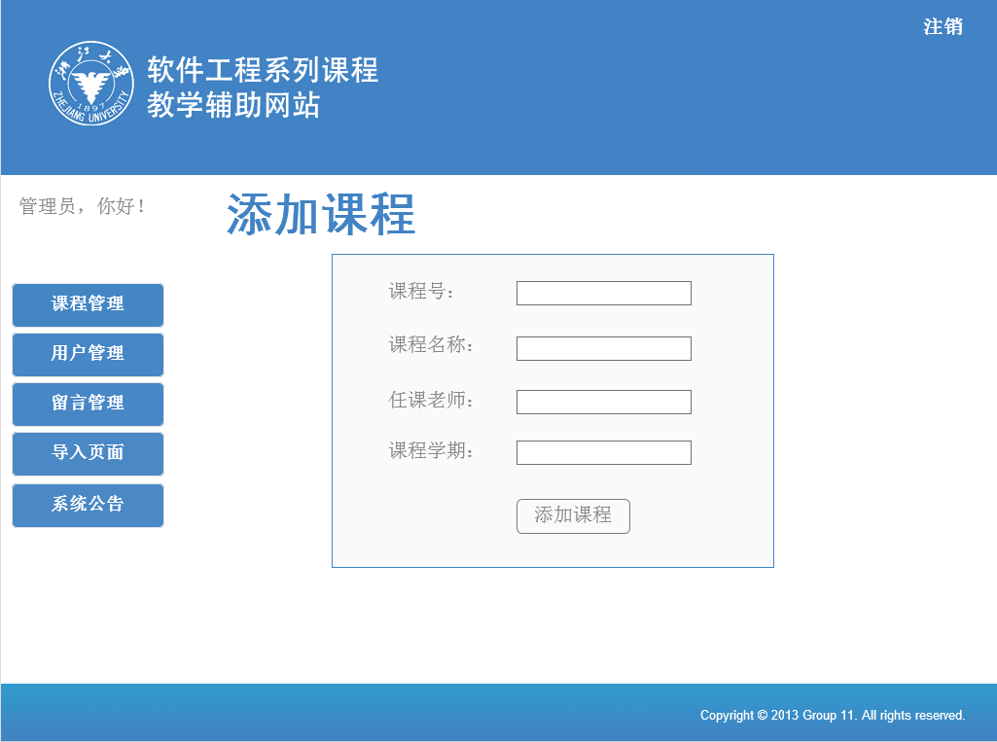

这是添加课程的页面，管理员可以通过输入以上信息来添加一门新的课程。

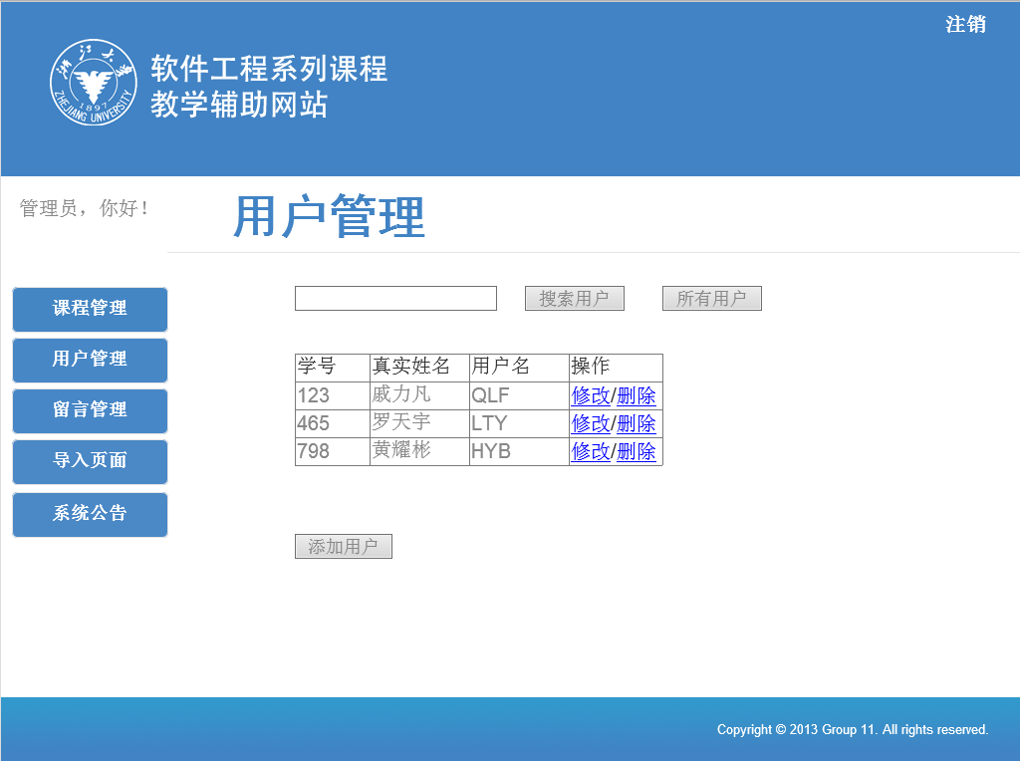

这是用户管理的界面。管理员可以搜索用户、修改用户信息、删除用户和添加用户。

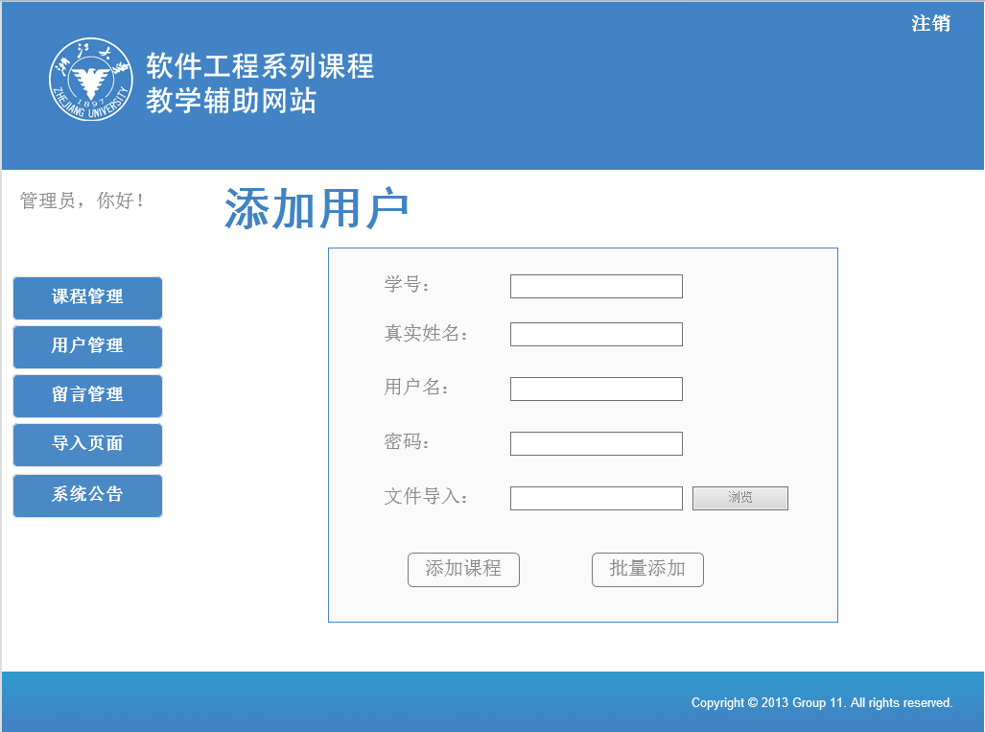

这是添加用户的界面。管理员可以输入以上信息来添加用户，或是从文件中读取，批量添加用户。

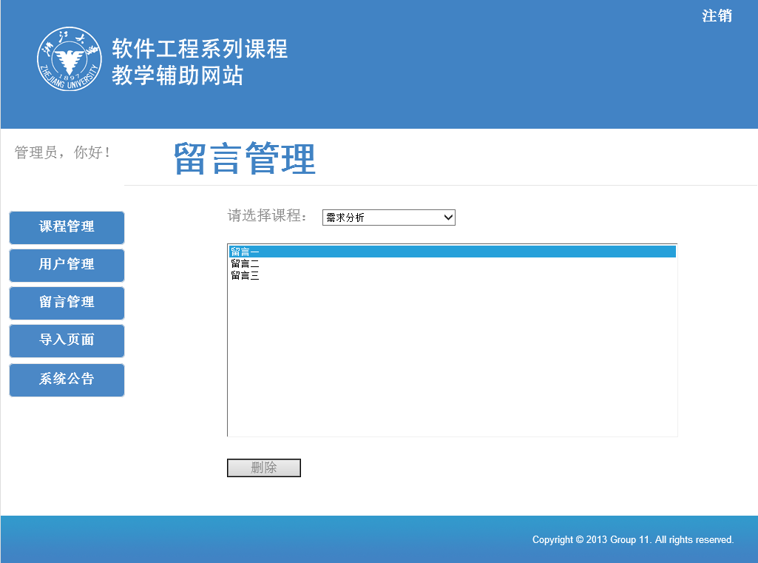

这是留言管理界面。管理员可以选择课程来查看留言内容，并删除不合适的留言。

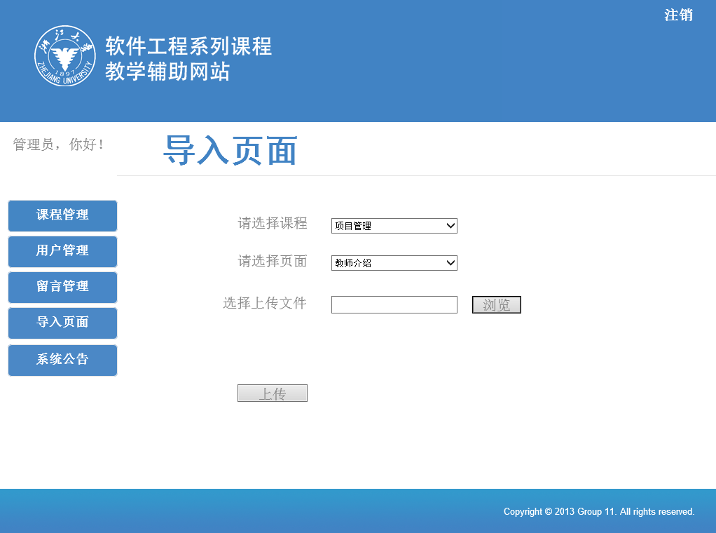

这是页面导入页面。管理员选择课程和页面，将教师提供HTML文档导入到该页面中。

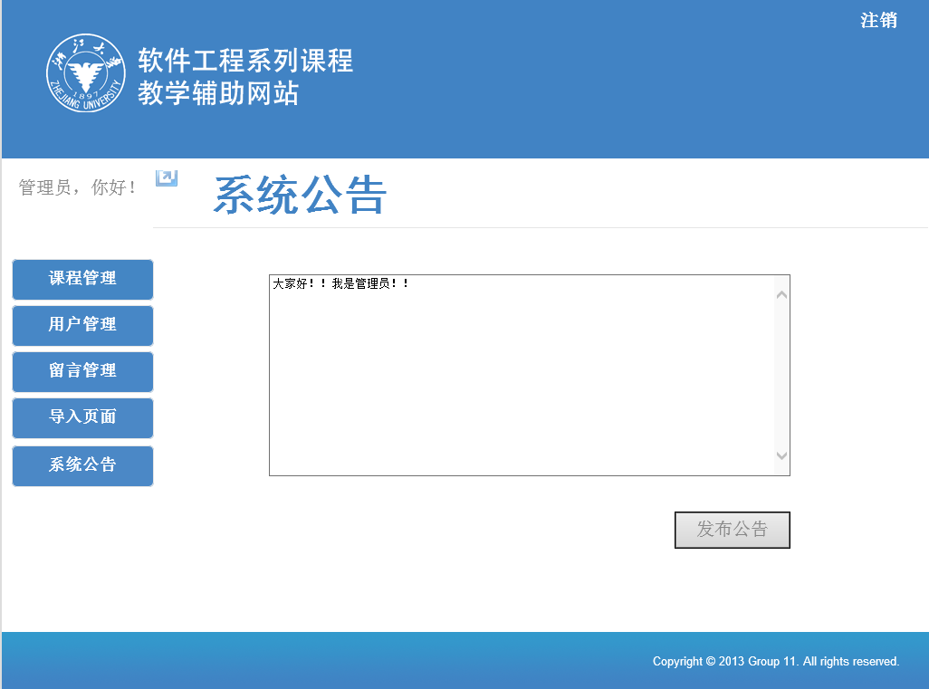

这是系统公告页面。管理员可以通过这个页面发布系统公告。该公告会显示在所有课程的课程公告中并置顶。